Невожай В.И.
ИСТОРИЯ ХИРУРГИЧЕСКОГО ОТДЕЛЕНИЯ ПРИМОРСКОГО КРАЕВОГО ОНКОЛОГИЧЕСКОГО ДИСПАНСЕРА

Толчком к организации онкологической службы в СССР стало постановление Совета народных Комиссаров СССР от 30 апреля 1945 года № 935 « О мероприятиях по улучшению онкологической помощи населению». В 1948 году специализированная онкологическая служба была организована в Приморском крае. Вначале это было отделение на 20 коек в котором работало 3 врача и 13 медицинских сестер. Располагалось это отделение на улице Светланской (тогда Ленинской) дом 38. в здании больницы физио-терапевтических методов лечения.
Причина открытия отделения на базе этой больницы объясняется наличием рентгенотерапевтического аппарата РУМ-3 и технической возможностью для проведения внутриполостной радиевой терапии. Организатором и первым руководителем отделения был врач-радиолог Константин Павлович Немытько. Рентгенотерапия проводилось в основном больным с опухолями кожи. В это же время начала формироваться картотека онкологических больных. На диспансерном учете находилось 1283 онкологических пациента. В настоящее время в этом здании располагается одно из отделений Диагностического центра.
В 1953 году Краевому онкологическому диспансеру было выделено отдельное здание на ул. Держинского 49. Был открыт стационар на 50 коек и выделены кабинеты для приема амбулаторных больных. Основным методом лечения продолжала оставаться рентгенотерапия и лучевая терапия от радий-мезоториевого и кобальтового источников. Основной контингент больных – пациенты с опухолями кожи и шейки матки. Диспансер продолжал развиваться, увеличивалась диспансерная группа больных, расширялись показания к лучевой терапии.
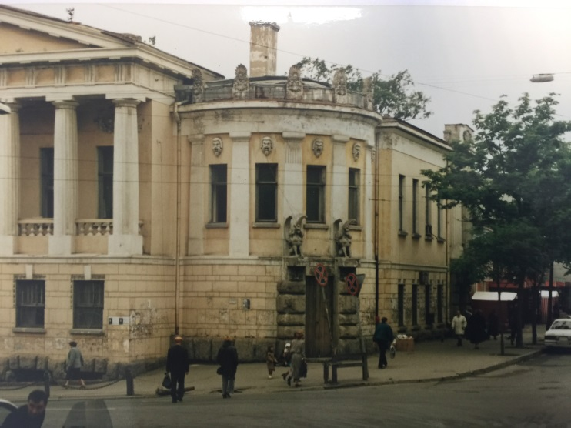
В 1960 году. приурочив к 100-летниму юбилею города Владивостока, городские власти выделили онкологическому диспансеру здание в центре города по адресу Океанский проспект 7. После ремонта, в 1961 году в этом здании были организованы два 50-коечных отделения – лучевое и хирургическое. До этого момента хирургический этап лечения онкологических больных осуществлялся в хирургических стационарах г. Владивостока.
Организация специализированного хирургического отделения стало важным этапом в становлении онкологической службы в Приморском крае. В начале 60-х в ПКОД официально не было поликлинического отделения, но в здании на ул. Дзержинского 49 было организовано два кабинета. В них вели амбулаторный прием гинеколог, уролог, хирург, ЛОР-врач. Если возникала необходимость в хирургическом лечении, больной направлялся в Краевую или городскую больницу. Это было неудобно для больного, и мешало врачу спланировать комбинированное лечения. Возможность для открытия хирургического отделения в ПКОД появилась после передачи диспансеру здания на Океанском проспекте 7.
В июле 1961 года хирургическое отделение на 50 коек было открыто. Заведующим отделения был назначен Николай Иванович Карев (1932 – 2007гг). Хирургом отделения работал Пархоменко Александр Васильевич. Много работала в операционной Мария Павловна Якимовская – в то время главный врач ПКОД. Операционной сестрой была Шевченко Мария Васильевна.
Карев Н.И. (фото 60-х годов)
Пришедшие в отделение врачи не имели опыта хирургического лечения онкологических больных. Начинать пришлось с азов, обучаясь непосредственно у постели больного. Сохранились операционные журналы того времени. В 1962 году было выполнено 234 операции, в 1963 году 214 операций. В основном удаляли опухоли кожи и мягких тканей, много операций по поводу рака нижней губы. Часто оперировали на лимфатических узлах (шейных, подмышечных, пахово-бедренных). У женщин выполнялись секторальные резекции молочной железы при доброкачественных опухолях и радикальные мастэктомии по Холстеду при раке молочной железы. Как вариант гормональной терапии при раке молочной железы у женщин выполняли овариоэктомию.
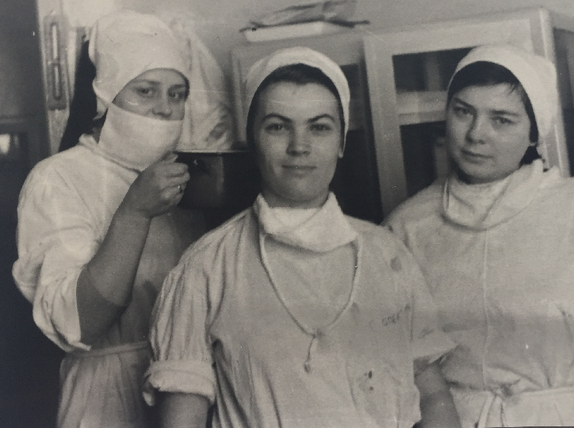
В первые годы работы основная задача была подбор кадров в отделение, создание условий для качественного хирургического лечения пациентов. В диспансер пришли работать молодые врачи Пак Г.Н., Васюк Л.В., Синицкая И.С., Булгакова О.А. Медицинские сестры Шевченко М.В., Белоусова Н.И., Филатова Л.Г., Лунина Н.Г., Шендерович Н.А.
Территориально располагаясь в одном здании, (радиологическое отделение на втором этаже, хирургическое отделение на третьем) часто врачи-радиологи участвовали в операциях, ассистируя хирургам. Часто помогали хирургам во время операции Ада Викторовна Воробьева, Тамара Дмитриевна Ли.
В 1964 году поступил в клиническую аспирантуру в Онкологический центр и уехал в Москву Карев Н.И. В дальнейшем, его жизнь была связана с ВОНЦ им. Н.Н. Блохина, где он прошел путь от аспиранта до профессора, доктора медицинских наук.
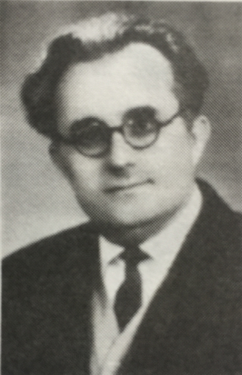
В 1964 году заведующим хирургического отделения стал Пак Геннадий Николаевич. Талантливый хирург, он продолжил совершенствовать хирургические методы лечения. В отделении стали выполнять операции при раке желудка. При нем стала развиваться анестезиологическая служба в ПКОД. В первые годы после открытия хирургического отделения, в ПКОД не было штатного анестезиолога. Опухоли кожи, мягких тканей, губы удалялись под местной анестезией. При необходимости использования общего обезболивание анестезиолог приглашался из Краевой больницы. Геннадию Николаевичу удалось доказать необходимость постоянного присутствия в отделении анестезиолога.
В 1965 году хирургическое отделение ПКОД стало клинической базой кафедры общей хирургии Владивостокского медицинского института. Это дало большой толчок в развитии хирургического отделения и всей онкологической службы в Приморском крае. На кафедре были организованы курсы усовершенствования по онкологии для врачей Приморского края. В программу обучения студентов были включены лекции по онкологии, которые читал Михаил Сеитович Сеит-Умеров.
Для хирургического отделения ПКОД приход кафедры общей хирургии ознаменовал переход на качественно новый уровень хирургической помощи. В отделение пришли блестящие хирурги, владевшие всем арсеналом хирургической техники. Заведующий кафедрой профессор Михаил Сеитович Сеит-Умеров, доценты Василий Сергеевич Сухин и Вера Михайловна Дугина внесли колоссальный вклад в развитие хирургической помощи онкологическим больным. В отделении стали выполнять радикальные операции при раке легкого, пищевода, толстой и прямой кишки, сложные, комбинированные операции при опухолях средостения и забрюшинного пространства, при раке почки.
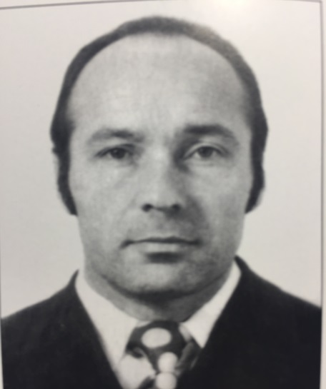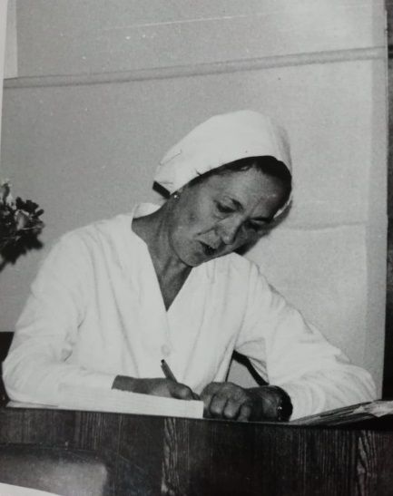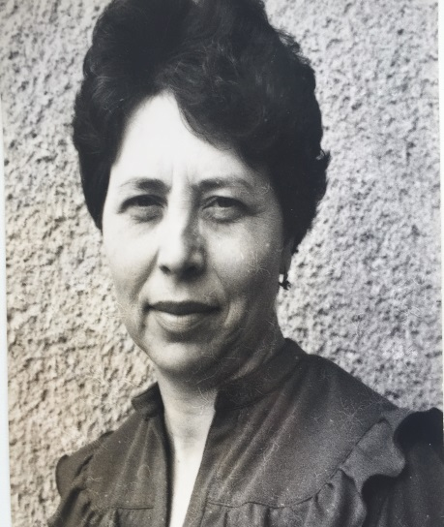
В этот период (1965-1969гг) кафедра общей хирургии включала курс анестезиологии и реаниматологии. Когда отделение стала клинической базой кафедры общей хирургии в отделение пришли опытные анестезиологи. Это способствовало значительному улучшению качества анестезиологического пособия и выхаживанию послеоперационных больных. В отделении была организована послеоперационная палата оборудованная всем необходимым для лечения больных после обширных вмешательств на грудной и брюшной полостях. В эти годы в отделении работали Валерий Георгиевич Милов (в 1975 году станет заведующим кафедрой анестезиологии и реаниматологии, к.м.н.) и Сергей Арсентьевич Черников (с 1972 года доцент кафедры анестезиологии и реаниматологии, к.м.н.) С ними работали сестрами Филатова Л.Г., Белошапкина Л.. В 1970 году, после окончания медицинского института, в отделении начинает работать анестезиологом Лунина Н.Г.. В 1978 году анестезиологом пришла работать в хирургическое отделение Левых Г.И.
В 1967 году Геннадий Николаевич Пак, в связи с отъездом увольняется из ПКОД. В дальнейшем он работал главным врачом Пятигорского онкологического диспансера (Ставропольский край).
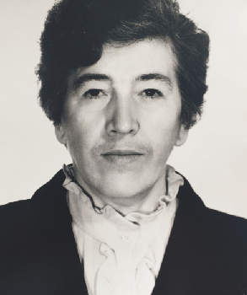
Заведующим хирургического отделения становится Мария Павловна Якимовская. В тесном сотрудничестве с кафедрой общей хирургии отделение становится крупным медицинским центром, где выполняются объемные хирургические вмешательства на органах грудной и брюшной полости. В 1967-73 гг. в отделении много оперируют сотрудники кафедры: к.м.н. Сухин В.С., к.м.н. Дугина В. М., к.м.н. Володарский В. Л. Специалист по вопросам грудной хирургии, большой вклад в развитие этого раздела внес профессор, д.м.н. Сеит-Умеров М. С. Одним из первых в Приморском крае он стал выполнять пластики пищевода у больных с раком этого органа, резекции легкого и пульмонэктомии. К сожалению, в связи с тяжелой болезнью, он вынужден был оставить кафедру в 1970 году. В 1971 году он умер в возрасте 50 лет.
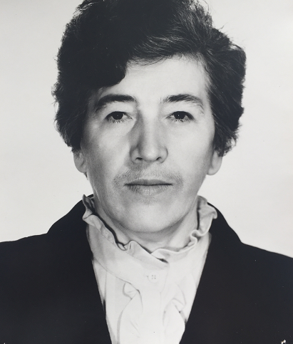
За годы работы был накоплен значительный опыт хирургами ПКОД. Под руководством М.П. Якимовской в период 1967-73 гг. в хирургическом отделении работали Пархоменко А.В., Синицкая И.С., Васюк Л.В., Лавров В.П., Лунякова Т.С., Михайлова Л.Р., Носов Г.Е., Булгакова О.А., Котик Л.В. Операционные сестры Шевченко М.В., Белоусова Н.И., Шендерович Н.А.
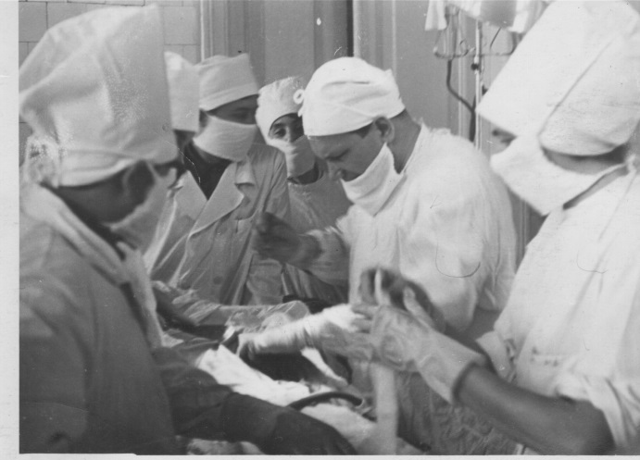
В 1970 году кафедру общей хирургии возглавил д.м.н. Стрельников Б.Е.. Выпускник Ленинградской военно-морской медицинской академии, Борис Ефимович 16 лет проработал в главном госпитале ТОФ. В круг его научных интересов входили вопросы экстренной хирургии и травматологии. Незаурядные организационные способности и талант педагога позволили ему привлечь на кафедру молодых, перспективных хирургов. В 1971-73 гг. в отделении работали Антонов В.И., Емельянов Н.Н., Ковальчук А.Д., Манихас Г.М., Дзарзамия А.А. Глушков Ю.А. В то время это были молодые хирурги. аспиранты и клинические ординаторы. Успешно сложилась их профессиональная карьера. Валерий Игнатьевич Антонов много лет проработал Главным хирургом в Крайздравотделе. Николай Николаевич Емельянов посвятил свою жизнь онкологии и до кончины в 2003 году работал районным онкологом в г. Уссурийске. Анатолий Дементьевич Ковальчук продолжил заниматься научной и педагогической работой на кафедре общей хирургии. Георгий Моисеевич Манихас в 1978 году переехал в Ленинград. В 1989 году назначен главным врачом Ленинградского городского онкологического диспансера. Доктор медицинских наук, заслуженный врач РФ, зав. кафедрой онкологии факультета последипломного образования ГМУ им. акад. И.П. Павлова. Юрий Александрович Глушков успешно развивал пластическую хирургию в г. Владивостоке и Приморском крае.
С октября 1973 года по июнь 1975 года хирургическое отделение ПКОД было закрыто на капитальный ремонт. Хирурги, медицинские сестры были трудоустроены в других подразделениях ПКОД, (преимущественно в поликлинику). Часть персонала уволилась. Кафедра общей хирургии поменяла клиническую базу и переехала в больницу водников (в настоящее время больница ДВОМЦ ФМБА).
Открытие хирургического отделения ПКОД после ремонта в июле 1975 года ознаменовала новый этап развития онкохирургии в Приморском крае. Коллектив хирургического отделения значительно обновился. М.П. Якимовская и Л.В. Котик перешли работать в поликлинику. Л.В. Васюк стала работать заместителем главного врача по лечебной работе. Булгакова О.А. перешла работать в патологоанатомическую лабораторию. Ушли из ПКОД Пархоменко А.В., Синицкая И.С., Лавров В.П., Лунякова Т.С., Михайлова Л.Р.
Заведующим отделения хирургии был назначен Шушпанов Евгений Михайлович. В ПКОД пришли молодые врачи Карцупуло И.Г., Алешин В.А., Регузов В.А., Нарышкин В.Л. В качестве среднего медицинского персонала в отделении работали Лебедев В.Н. и Гурина Л.И. Операционные сестры Каск Л.П. и Прус Е.А.
Важным событием стало организация в 1975 году кафедры онкологии. Организатором и первым заведующим кафедры стала Маргарита Георгиевна Маслова. Будучи хирургом и проработав много лет на кафедре факультетской хирургии под руководством проф. Шапкина В.С., она очень быстро поняла методологические особенности операций у онкологических больных, значение лекарственной и лучевой терапии. Являясь не только блестящим педагогам, но и великолепным хирургом Маргарита Георгиевна стала много оперировать в хирургическом отделении. Помогали ей в организации кафедры к.м.н. Киселева С.М. и к.м.н. Володарский В.Л.
Светлана Матвеевна Киселева, воспитанница московской онкологической школы. Закончила аспирантуру и защитила кандидатскую диссертацию в Всесоюзном онкологическом Центре. Приехала во Владивосток в 1966 году. Работала ассистентом кафедры рентгенорадиологии (зав. профессор Я.М. Сипухин) Светлана Матвеевна в своих лекциях освещала вопросы комплексного и комбинированного лечения злокачественных опухолей. Преподавание велось по нескольким разделам: общая онкология, детская онкология, общие принципы лучевой и лекарственной терапии злокачественных новообразований. С именем Светланы Матвеевны связано организация детской онкологической службы в Приморском крае, внедрение современных для того времени методов лучевой терапии при онкогинекологических заболеваниях и опухолях пищевода, внедрение методов лекарственного лечения онкологических больных. Непререкаемый авторитет в вопросах лекарственной терапии онкологических больных. Воспитала несколько поколений онкологов. Организовала химиотерапевтическую службу в ПКОД.
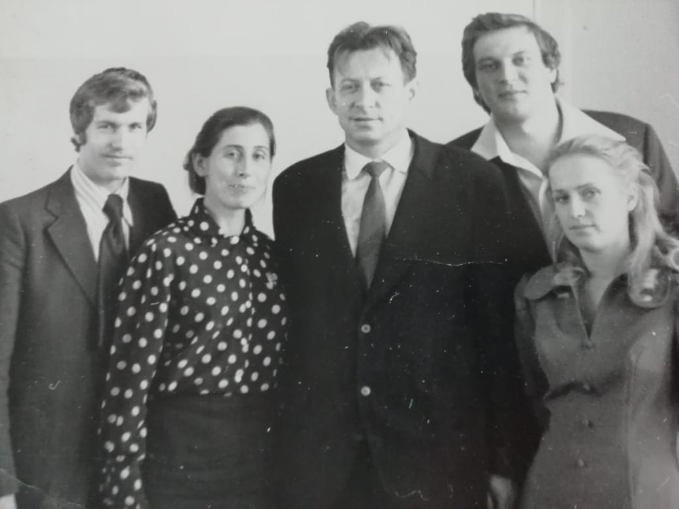
Владимир Леонидович Володарский работал в хирургическом отделении ПКОД с 1968 года, будучи ассистентом кафедры общей хирургии. Прекрасный диагност, хороший хирург и великолепный педагог. После прихода на кафедру онкологии в 1975 году организовал студенческий кружок. В нем, в разные годы занимались Гурина Л.И., Лебедев В.Н., Крашевский С.А., Давыдкина Л.А., Кулик В.В., Кулик Л.А., Апанасевич В.И., Истомин И.П.. Многие воспитанники Владимира Леонидовича после окончания ВГМИ посвятили свою жизнь онкологии и внесли заметный вклад в развитие этой специальности в Приморском крае.
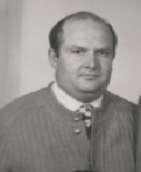
В 1977 году заведующим хирургического отделения становится Анатолий Иванович Глазунов. Прекрасный хирург, Анатолий Иванович стал первым руководителем отделения, совмещавшим работу в качестве ассистента на кафедре онкологии. Тесное взаимодействие хирургического отделения и кафедры онкологии способствовало улучшению клинической и педагогической работы. Появилась возможность через клиническую ординатуру и интернатуру готовить онкологов для работы не только в ПКОД, но и медицинских учреждениях края. Студенты в процессе обучения участвовали в обходах, клинических разборах, операциях в качестве ассистентов. Проводились еженедельные обходы отделения профессором Масловой М.Г., или доцентом Киселевой С.М. с разбором наиболее сложных клинических случаев и выработки плана лечения. Под руководством Масловой М.Г. проводились научно-практические и патологоанатомические конференции. У сотрудников хирургического отделения появилась возможность заниматься научно-исследовательской работой, писать статьи, защищать диссертации. Это повлияло на уровень профессиональной подготовки врачей ПКОД.
В 1978 году Алешин В.А. ушел заведовать городским онкохирургическим отделением. В отделение был принят Лихобабин В.Я. молодой, но уже опытный хирург. В 1979 году после окончания ВГМУ в отделение был принят Лебедев В.М.. а в 1981 году Гурина Л.И.
Уже в начале 70-х готов в ПКОД стал ощущаться дефицит коек. Неуклонно росло количество онкологических больных в крае, увеличилась оперативная активность, расширились показания к лекарственной и лучевой терапии. Катастрофически устарел парк аппаратов для проведения лучевой терапии в ПКОД. При этих условиях 50- коечное хирургическое и 50- коечное радиологическое отделение не могли выполнять поставленные перед ними задачи. Частично остроту проблемы сняло открытие городского онкохирургического отделения в 1978 году в ГКБ №2.
Несколько лет ушло у Геннадия Михайловича Москаленко, в 70-е годы главного врача ПКОД, на «пробивание» всех вопросов связанных со строительством. Без его титанических усилий этой стройки могло не быть. Положительное решение о строительстве радиологического корпуса и пансионата для больных было принято в 1978 году. Строительство было начато в 1979 году.
После завершения строительства в 1982 году в новых корпусах ПКОД было открыто радиологическое, торакальное и гинекологическое отделения. После небольшого ремонта хирургическое отделение было расширено до 80 коек.
Хирургическое отделение возглавил Виктор Яковлевич Лихобабин. Он пришел в отделение в 1978 году, имея уже 6-летний стаж хирургической работы. Очень быстро стал одним из ведущих хирургов отделения. Большое влияние на него имела учеба в г. Казани у проф. Сигала М.З. Разделяя точку зрения Мойше Зельмановича о важности расширенной лимфаденэктомии при раке желудка, Виктор Яковлевич стал выполнять эти операции в ПКОД и учить этой технике своих коллег. Он стал пользоваться во время операции ретракторами Сигала-Кабанова. Долгие годы в отделении при гастрэктомиях использовали технику пищеводно-кишечного анастомоза по Сигалу. Это позволило значительно снизить послеоперационную летальность у этой категории больных. Хирургами в отделении работали Лебедев В.Н., Гурина Л.И., Лисунова М.В., Апанасевич В.И., Кузнецов А.В.
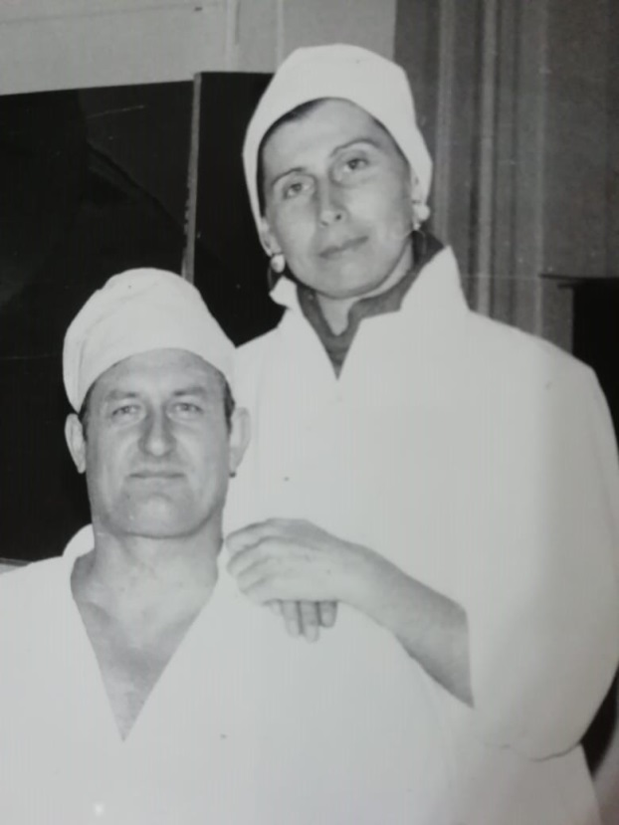
Людмила Ивановна Гурина пришла в хирургическое отделение в 1974 году. Учась в медицинском институте, работала медицинской сестрой. Одна из первых членов студенческого научного общества кафедры онкологии. После окончания ВГМИ в 1979 году продолжила работу в ПКОД в качестве хирурга хирургического отделения. Обладая незаурядными способностями к исследовательской работе, успешно совмещала клиническую и научную работу. Работая в практическом здравоохранении, защитила кандидатскую и докторскую диссертации. Внесла значительный вклад в организацию хирургического и лекарственного лечения онкоурологических больных. Первая выполнила в ПКОД цистэктомию по поводу рака мочевого пузыря и простатэктомию у больного опухолью простаты. В 1991 году перешла на должность заместителя главного врача по лечебной работе, которую выполняет по настоящее время.
Владимир Иосифович Апанасевич был принят врачом в отделение в 1984 году после окончания клинической ординатуры. Во время учебы в ВГМУ был активным членом научного студенческого кружка. Продолжил исследования, работая в отделении. Результатом стала кандидатская диссертация, защищенная в 1993 году. В дальнейшем перешел на должность ассистента кафедры факультетской хирургии. В 2003 году защитил докторскую диссертацию. В настоящее время д.м.н., профессор Апанасевич В.И. один из ведущих экспертов по вопросам маммологии в РФ.
В 1987 году, после ухода Лихобабина В.Я. на должность заместителя главного врача ПКОД по лечебной работе, заведующим хирургического отделения был назначен Лебедев В.Н.
Владимир Николаевич Лебедев, имея среднее медицинское образование, работал в хирургическом отделении ПКОД медбратом с 1975 года. В 1979 году после окончания ВГМИ перешел на должность врача хирурга. Разносторонний хирург, его особенно интересовала онкоурология. Был приверженцем открытия специализированного онкоурологического отделения. Обладал ярко выраженными организаторскими способностями. Когда в 1987 году ему предложили возглавить строительство Диагностического центра в г. Владивостоке, он с энтузиазмом принял это предложение. Много сил и здоровья было отдано Владимиром Николаевичем этой стройке. В 1993 году Диагностический центр был сдан. К сожалению, В.Н. Лебедев умер в 1994 году от обширного инфаркта миокарда в возрасте 44 лет.
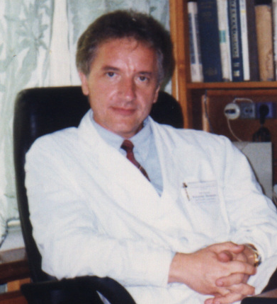
В январе 1988 года хирургическое отделение возглавил Владимир Иванович Невожай. После окончания клинической ординатуры в 1986 году Невожай В.И. работал хирургом в торакальном отделении ПКОД. После ухода Лебедева В.Н. был избран коллективом хирургического отделения на должность заведующего. С 1985 года в стране стали происходить серьезные изменения. Заговорили о гласности, демократии, перестройки в стране. Выборы заведующего коллективом было весьма характерно для того времени. Хирургами в тот период в отделении работали Гурина Л.И., Апанасевич В.И., Лисунова М.В., Кузнецов А.В. В мае 1988 года в отделение пришел Камышенко А.А. – опытный хирург, окончивший клиническую ординатуры на кафедре госпитальной хирургии и имевший солидный стаж хирургической работы.
В 1985 году Маслова М.Г. возглавила кафедру госпитальной хирургии ВГМУ. После ухода Масловой М.Г., влияние кафедры онкологии на работу хирургического отделения ПКОД значительно уменьшилась. Кафедру онкологии в 1986 году возглавил д.м.н. Кононов А.Г. Хирург, воспитанник ленинградской хирургической школы, Анатолий Григорьевич не имел серьезной подготовки по онкологии. Поэтому фактическим лидером кафедры стала к.м.н., доцент Киселева С.М. После объединения кафедры онкологии и факультетской хирургии в 1988 году Светлана Матвеевна стала руководителем курса онкологии.
В связи с организацией нескольких новых отделений (гинекологического, торакального, анестезиологического) и открытие в новых зданиях радиологического и поликлинического отделений в 1980-1984гг. в ПКОД значительно обновился кадровый состав. В отделения пришли молодые, весьма честолюбивые врачи. Они хотели не только лечить пациентов, но и заниматься исследовательской работой. Эти врачи создавали творческую атмосферу в отделении, стимулировали профессиональный рост коллег. В хирургическом отделении Л.И. Гурина изучала эффективность биологически активных веществ в послеоперационной реабилитации. Эффективно занималась проблемами онкоурологии. Она первая выполнила цистэктомию у больного раком мочевого пузыря. Апанасевич В.И. разрабатывал новые подходы к хирургическому лечению рака молочной железы. В результате в хирургическом отделении существенно сузили показания к операции Холстеда в пользу более функционально щадящих мастэктомий по Пейти и Мадену. Невожай В.И. работал в области хирургии желудочно-кишечного тракта. В отделении стали выполнять реконструктивные операции на желудке и прямой кишке. Все эти исследования имели еще один результат. В 1989 году Гурина Л.И., 1991 году Невожай В.И. и в 1993 году Апанасевич В.И. защитили кандидатские диссертации.
В 1990 году хирургическое отделение ПКОД было закрыто на ремонт. Планировалось на 4-6 месяцев. Но в стране начался экономический кризис, и ремонт затянулся на пять лет. В те годы большие усилия предприняла администрация ПКОД в лице главного врача Лихобабина В.Я., чтобы закончить ремонт в условиях инфляции и отсутствия финансирования. За эти годы несколько раз ремонт прекращался. Здание не ремонтировалось по 4-6 месяцев. В один из таких перерывов в здании произошел пожар. Был период, когда серьезно обсуждался вопрос о полном закрытии хирургического отделения.
Рисунок 1
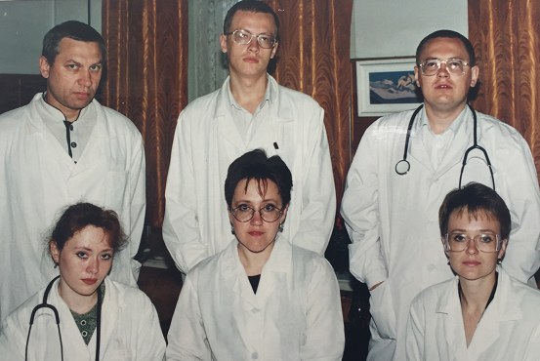
Наконец, в мае 1995 года, хирургическое отделение было открыто. За период ремонта из отделения по разным причинам ушли Гурина Л.И., Апанасевич В.И., Лисунова М.В., Кузнецов А.В. После ремонта в отделении появился второй операционный зал на 2 стола. Количество коек уменьшилось с 80 до 60, заметно комфортнее стали палаты.
Отделение быстро восстановила тот объем работы, который был до ремонта, и даже превысила его. Если в 1989 году в отделении получили лечение 918 пациентов, то в 1996 году 1094 пациента. В период с 1994 по 1998 год в отделение пришли работать Истомин И.П., Казаков О.А., Гончаров С.Д., Худченко Е.В. В отделении стал широко использоваться хирургический лазер, который был приобретен на деньги спонсоров за 70 тыс. долларов. Это было сложное время, когда государственное финансирование практически прекратилось. Пациенты, идущие на операцию, покупали бинты, одноразовые шприцы, спирт. На обед давали две пачки сублимированной лапши, которую они разводили кипятком. Не хватало самых элементарных лекарственных препаратов для химиотерапии: фторурацил, циклофосфан. В этих условиях администрация ПКОД в лице главного врача Юдина С.В. и начмеда Гуриной Л.И. прилагала титанические усилия, чтобы создать условия для лечения пациентов. К 1997 году государственное финансирование стало постепенно улучшаться.
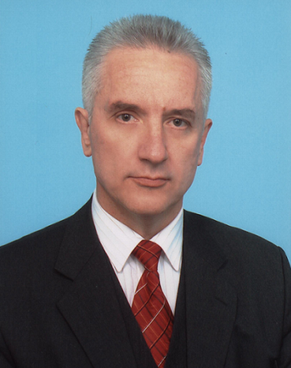
В 1999 году Невожай В.И. в Российском онкологическом научном центре им. Н.Н.Блохина защитил докторскую диссертацию. В ВГМУ курс онкологии был вновь преобразован в кафедру. Возглавил ее Невожай В.И. Впервые в истории ПКОД заведующий отделения возглавил кафедру. Это способствовало более тесной кооперации практического здравоохранения и медицинской науки и образования. На базе ПКОД стали проводиться семинары, тематические усовершенствования, сертификационные циклы, первичные переподготовки для онкологов, хирургов, гинекологов и врачей других специальностей. Сотрудники кафедры были приняты в штат ПКОД как совместители. В свою очередь, сотрудники отделения стали участвовать в педагогическом процессе, поступать в аспирантуру, защищать диссертации. Сотрудники кафедры онкологии, д.м.н. профессор Апанасевич В.И., к.м.н. Ткачева Е.Ф., к.м.н. Гулян Г.С., к.м.н. Птух Е.Я., к.м.н. Федоренко Т.А. имели в отделении полноценную клиническую практику, участвовали в операциях. Сотрудники ПКОД Кулик Л.А., и Худченко Е.В. закончили аспирантуру на кафедре и защитили кандидатские диссертации в 2000 и 2003 году.
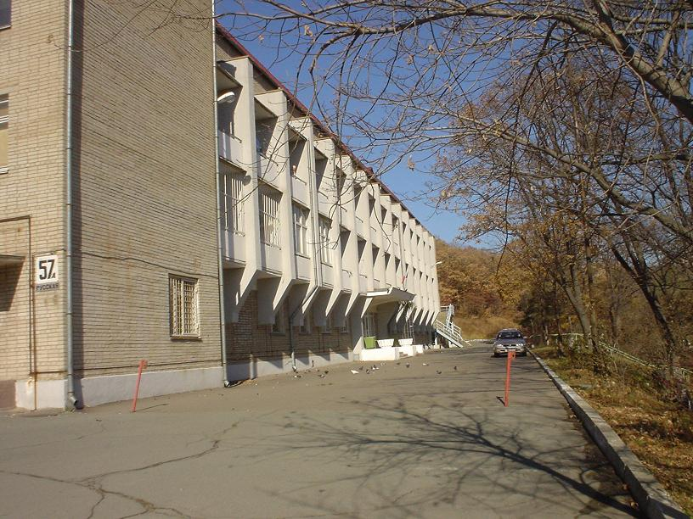
Приморский краевой онкологический диспансер располагался в здании по адресу Океанский проспект 7 с 1960 года. Одно из красивейших зданий города Владивостока было построено в 1915-1916гг. по проекту английского архитектора Якоба Шафрата. До 1925 года там располагалось японское консульство. Старожилы города Владивостока часто так его и называют. После 1925 года в здании располагались различные советские учреждения. Зданию был присвоен статус исторического памятника и оно охранялось государством. Владивосток рос, развивался, и к началу XXI века стало очевидно, что в центре города, в таком здании не может располагаться лечебное учреждение хирургического профиля. В мае 2003 года хирургическое отделение переехало в 3-х этажное здание по адресу Русская 57а, разделив предоставленные площади с поликлиникой ПКОД.
После переезда заметно улучшились условия для лечения пациентов. Здание строилось как медицинское учреждение. Расположено в лесопарковой зоне. В каждой палате есть туалет, душ. Расширен операционный блок до пяти столов, что позволяет ежедневно выполнять 8-10 операций. Приобретено современное электрохирургическое оборудование, современные аппараты для дачи наркоза, стойка для лапароскопических операций. В прошлом остался дефицит современного шовного материала, сшивающих аппаратов. Во время операций используется только одноразовое бельё. Выделены 3 палаты для послеоперационного выхаживания пациентов с отдельным круглосуточным дежурным постом. В ПКОД приобретается современное эндоскопическое, рентгенологическое лабораторное оборудование. Современные аппараты для УЗИ диагностики, в том числе и интраоперационной. Основная заслуга в этом администрации ПКОД в лице главного врача Волкова М.В. и его заместителей Гуриной Л.И. и Евтушенко Е.В.
За последние 10 лет онкология значительно изменилась. В онкохирургии интенсивно внедряются методы органосохранных, реконструктивных операций, широко используют методы эндоскопической хирургии и робототехники. В лекарственной терапии появились новые, высокоэффективные препараты которые позволяют достигать ремиссии опухоли у пациентов, которые еще 10 лет назад могли бы рассчитывать только на симптоматическую терапию. Значительны достижения в лучевой терапии.
К сожалению, наши возможности отстают от современных требований. Сегодня недостаточно прооперировать больного и удалить опухоль. Часто больному необходима после операции лекарственная терапия. В 2004 году в хирургическом отделении получили лечение 1263 пациента. Хирургическая активность 78,3%. В 2017 году в отделении пролечились 2568 пациентов при индексе хирургической активности 55%., т.е. половина больных в отделении получала ПХТ. Назрела структурная перестройка в ПКОД. Специализированные отделения (урологическое, торакальное, гинекологическое, опухоли ЖКТ, общей онкологии) по 30 коек где будут выполнять только хирургический этап лечения и 2-3 мощных 60-коечных отделения для ПХТ. Но такая перестройка возможно только при постройки нового диспансера.
Заболеваемость злокачественными новообразованиями неуклонно растет. В 1991 году в Приморском крае было выявлено 4294 пациента со злокачественными новообразованиями. В 2017 году 7953 пациента. Коечный фонд ПКОД за эти 26 лет не изменился. Надежды на возможность амбулаторного лечения пока не оправдываются. В России очень централизована медицинская помощь, и эта тенденция только нарастает. Поэтому очереди на обследование, очередь на госпитализацию.
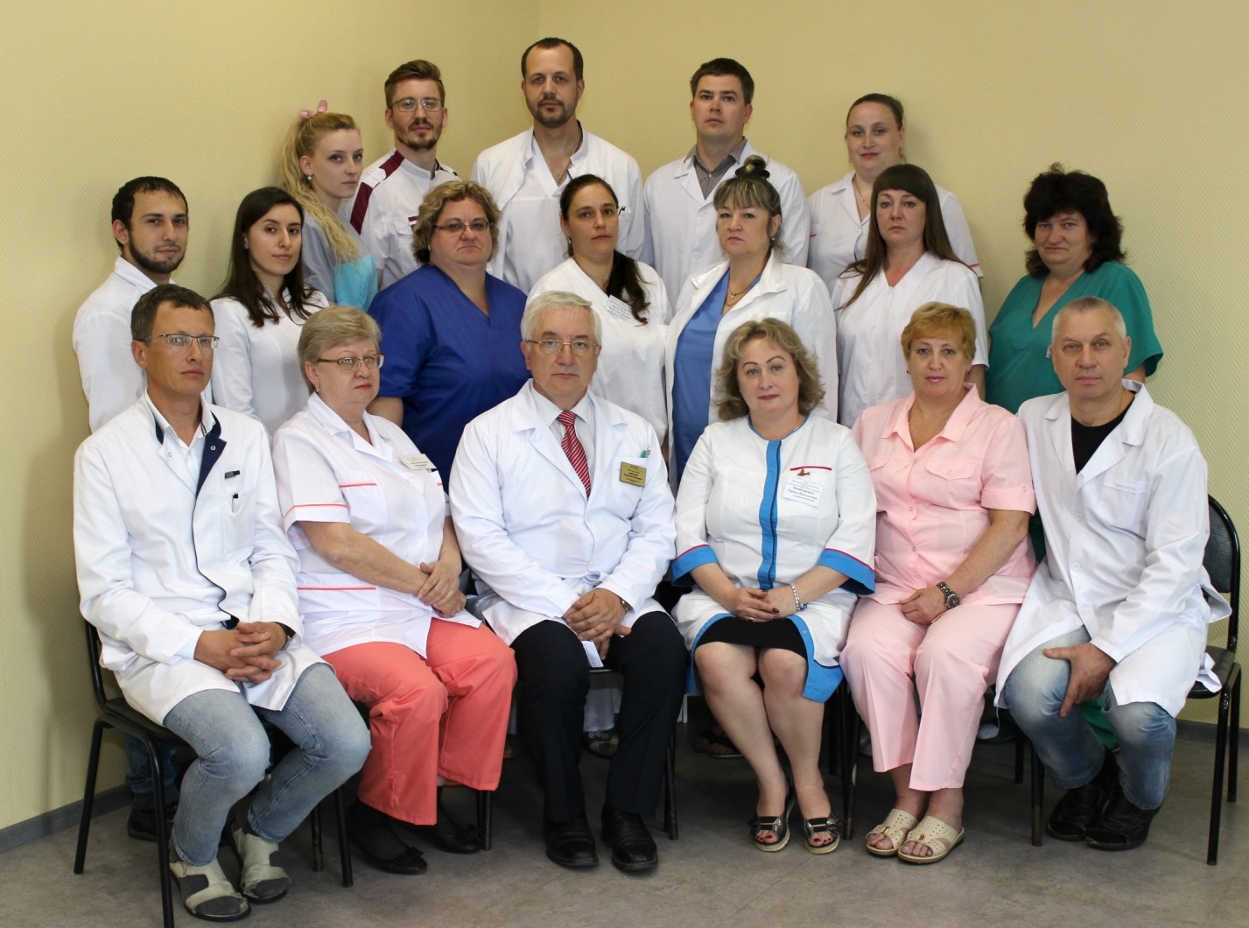
В год 70-летия Приморского краевого онкологического диспансера хирургическое отделение отмечает свое 57-летие. Сегодня в отделении работают врач высшей категории, д.м.н., профессор Невожай В.И., врач высшей категории Камышенко А.А., врач высшей категории, к.м.н. Худченко Е.В., врач высшей категории, к.м.н. Федоренко Т.А., Боровой Н.В., Аргишев О.А., Солодников Н.Н. Операционные сестры: Семченкова А.А., Куницкая И.В., Гермаева Ж.А.. В отделении работают высоко квалифицированные средний и младший медицинский персонал под руководством старшей сестры Видибаренко Л.В. В целом это здоровый, трудоспособный коллектив. Сегодняшние сотрудники продолжают писать историю хирургического отделения, стараясь продолжить его традиции. Несмотря на все трудности, проблемы каждый член коллектива понимает, что он посвятил жизнь очень нужному делу – помогать людям иногда в безнадежной ситуации.

PS. 1. Автор приносит свою глубочайшую благодарность Тамаре Дмитриевне Ли, Любовь Владимировне Васюк, Марии Павловне Якимовской, Лидии Григорьевне Филатовой, Виктору Яковлевичу Лихобабину, Виктору Александровичу Регузову, Людмиле Ивановне Гуриной и многим другим, кто помогал в написании этой статьи.
2. Автор отдает себе отчет, что человеческая память не совершенна, и возможно, некоторые факты в статье изложены неточно. Замечания и исправления будут с благодарностью приняты.

